**FORMATO PARA EL DESARROLLO DE COMPONENTE FORMATIVO**

|  |  |
| --- | --- |
| PROGRAMA DE FORMACIÓN | PROGRAMACIÓN DE VIDEOJUEGOS |

|  |  |  |  |
| --- | --- | --- | --- |
| COMPETENCIA | 220501127- Elaborar la lógica del contenido digital de acuerdo con métodos de desarrollo y propuesta de diseño. | RESULTADOS DE APRENDIZAJE | 220501127-01. Identificar los requerimientos del videojuego de acuerdo con el documento de diseño |

|  |  |
| --- | --- |
| NÚMERO DEL COMPONENTE FORMATIVO | 02 |
| NOMBRE DEL COMPONENTE FORMATIVO |  |
| BREVE DESCRIPCIÓN | Breve reseña de la historia de los videojuegos en la que se dará a conocer los tipos de videojuegos. Se desarrollará la idea base del videojuego, realizando el guion narrativo y técnico, con el storyboard, las mecánicas de juego y los niveles de juego. |
| PALABRAS CLAVE | *Game document, pitch,* historia, cronograma, *scrum* |

|  |  |
| --- | --- |
| ÁREA OCUPACIONAL | 5 - ARTE, CULTURA, ESPARCIMIENTO Y DEPORTES |
| IDIOMA | Español |

* **Realizar numeración del componente formativo, los temas en azul se agregan**

**Reuso del componente formativo:**

[**https://sena.territorio.la/content/index.php/institucion/Titulada/institution/SENA/CienciasNaturales/228108/Contenido/OVA/CF1/index.html#/**](https://sena.territorio.la/content/index.php/institucion/Titulada/institution/SENA/CienciasNaturales/228108/Contenido/OVA/CF1/index.html#/)

1. **TABLA DE CONTENIDOS:**

1. Historia e Introducción a los videojuegos

1.1 Historia del Video Juego  
 1.2 Antecedentes del videojuego en Colombia  
 1.3 Tipos de videojuegos y plataformas

1.4 Pipeline del videojuego

2. Herramientas de gestión de proyectos  
 2.1 Cronograma y Diagramas de Gantt  
 *2.3 Scrum*  
3. Idea general del videojuego  
 3.1 Personajes  
 3.2 Narración  
 3.3 Teoría básica luces y sombras  
 3.4 Guion técnico  
 3.5 Storyboard  
 3.6 Objetivos del videojuego  
 3.7 Game Document Design  
4. *Pitch document*

1. **DESARROLLO DE CONTENIDOS**

**INTRODUCCIÓN**

Estimado aprendiz bienvenido al componente formativo “Historia y conceptos de diseño del videojuego” Para comenzar, le invitamos a ingresar al siguiente video para obtener más información:

|  |
| --- |
| Video  CF02_ Video introducción |

**1. Historia e Introducción a los videojuegos**

**1.1 Historia del Video Juego**

* **Texto alternativo**

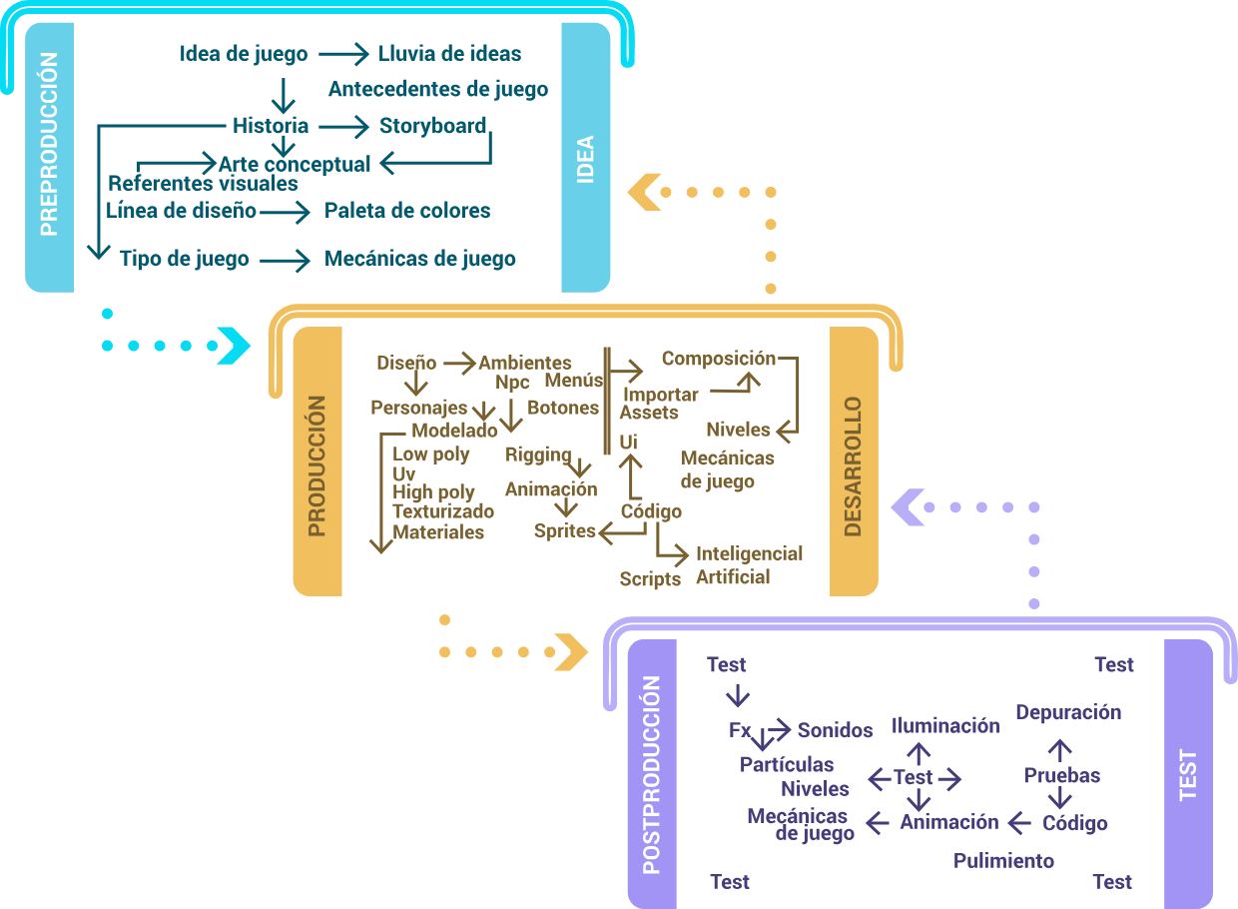

**AGREGAR INFORMACIÓN**

**2. Herramientas de gestión de proyectos**

La gestión eficiente de proyectos es fundamental en la industria de los videojuegos, un sector altamente competitivo y en constante evolución. Las herramientas de gestión de proyectos se convierten en aliadas esenciales para los desarrolladores, permitiéndoles planificar, coordinar y supervisar cada etapa del desarrollo de un videojuego. Estas herramientas facilitan la comunicación entre los diferentes miembros del equipo, aseguran que los recursos se utilicen de manera óptima y ayudan a mantener el proyecto dentro del cronograma y el presupuesto establecidos. En última instancia, la implementación de herramientas de gestión de proyectos contribuye significativamente a la calidad final del videojuego, asegurando que cada elemento se haya perfeccionado y que el producto final cumpla con las expectativas de los usuarios.

**2.1 Cronograma y Diagramas de Gantt**

**Un cronograma** es una herramienta de gestión de proyectos que ayuda a planificar, organizar y visualizar las tareas y actividades a lo largo de la duración de un proyecto. Proporciona una línea de tiempo clara y detallada, permitiendo a los gestores de proyecto y a los miembros del equipo entender cuándo deben comenzar y finalizar cada tarea, y cómo se solapan e interactúan unas tareas con otras.

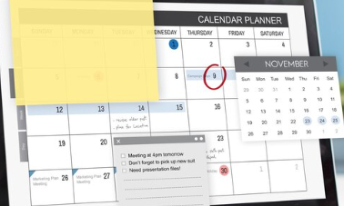

Los **Diagramas de Gantt** son una de las formas más populares y efectivas de representar visualmente un cronograma. Nombrados así por su creador, Henry Gantt, estos diagramas utilizan barras horizontales para mostrar la duración de cada tarea a lo largo de un eje de tiempo. Cada barra comienza en el punto de inicio de la tarea y se extiende hasta la fecha de finalización prevista. Esto permite a los equipos visualizar rápidamente el flujo de trabajo del proyecto, identificar posibles cuellos de botella y asegurarse de que los recursos se estén asignando eficientemente.

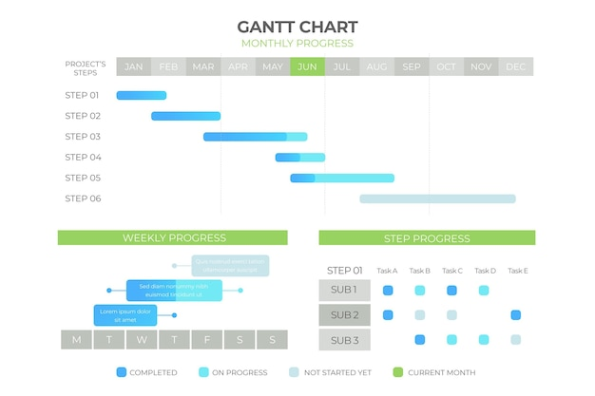

La utilización de cronogramas y Diagramas de Gantt es particularmente útil en proyectos complejos con múltiples tareas interdependientes, como el desarrollo de videojuegos. Ayudan a coordinar las actividades de diferentes departamentos y especialidades, asegurando que todos los elementos del juego, desde el diseño y la programación hasta la música y los gráficos, se integren sin problemas y se completen a tiempo. En definitiva, estas herramientas son cruciales para mantener el proyecto organizado, en curso y dentro de los plazos y el presupuesto establecidos.

A continuación, se presentará el siguiente video para profundizar sobre el tema:

|  |
| --- |
| Videotutorial  CF02_ Cronograma y Diagramas de Gantt |

**2.*3 Scrum***

* **Añadir la información** del ítem **3.3 SCRUM del siguiente componente:**

|  |  |
| --- | --- |
| CF06/ Tecnología en análisis y desarrollo de sotware 228118 | |

[**https://sena.territorio.la/content/index.php/institucion/Titulada/institution/SENA/Tecnologia/228118/Contenido/OVA/CF6/index.html#/curso/tema3#t_3_3**](https://sena.territorio.la/content/index.php/institucion/Titulada/institution/SENA/Tecnologia/228118/Contenido/OVA/CF6/index.html#/curso/tema3)

**3. Idea general del videojuego**

|  |  |
| --- | --- |
| **Figura** | **Texto alternativo** |
|  | La figura muestra una tabla con nombres de colores y sus respectivos códigos en formatos hexadecimal y RGB, organizados en categorías de rojos, rosas, naranjas y verdes. |
|  | La figura presenta un diagrama con los doce arquetipos de personalidad de Carl Gustav Jung. Cada arquetipo está representado por un icono y un nombre, como Gobernante, Bufón, Amante, entre otros, y está vinculado a ciertas motivaciones y características personales básicas. |
|  | La figura muestra un esquema que ilustra los componentes de una historia a través de dibujos y anotaciones, siguiendo una línea de tiemp**o.** |
|  | La figura muestra un diagrama de varios objetos geométricos y cómo la luz directa incide sobre ellos, generando brillo, sombras propias, luz reflejada y sombras proyectadas. Las flechas de diferentes colores señalan cada uno de estos elementos visuales. |
|  | La figura ilustra un arreglo de iluminación fotográfica con tres fuentes de luz, dispuestas alrededor de un objeto central para lograr una iluminación equilibrada. |
|  | La figura muestra un storyboard titulado Flynn en el bosque Gaokerena. Contiene viñetas dibujadas a mano que representan diferentes escenas de una narrativa, con breves descripciones debajo de cada una. |
|  | La figura muestra un ejemplo de storyboard digital. Contiene tres paneles que ilustran distintas fases de acción de un personaje en un entorno de juego o animación. |

* **Colocar itálica en palabras subrayadas, colocar coma (,) donde se muestra en azul y quitar palabra con equis.**

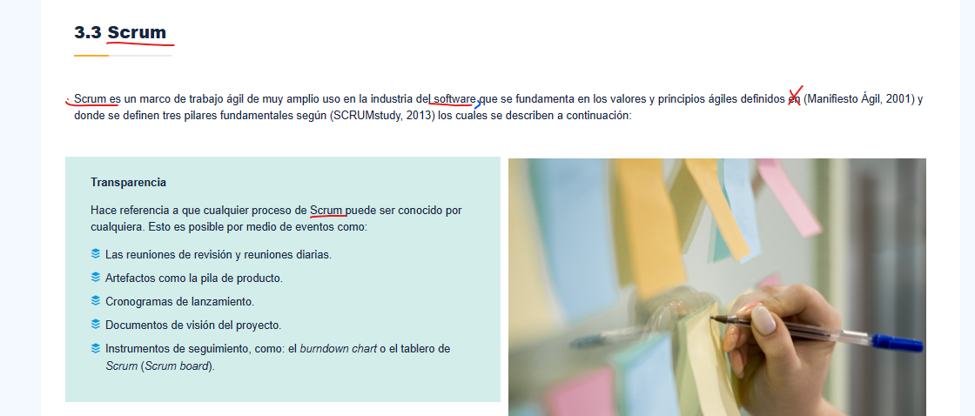

* **Palabras subrayadas en la imagen deben ir en itálica / texto alternativo**

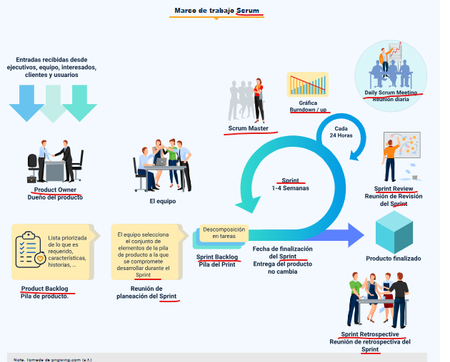

* **Texto alternativo**

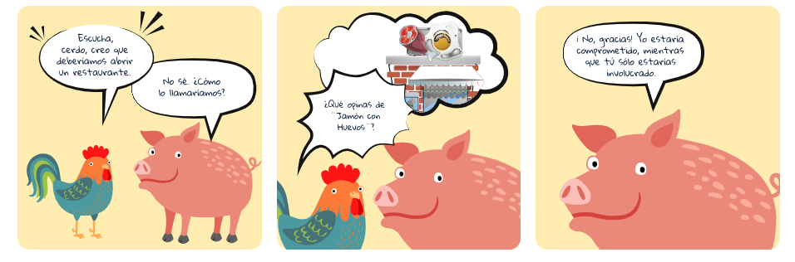

* **Palabras subrayadas deben ir en itálica / primera letra de las frases en mayúscula**

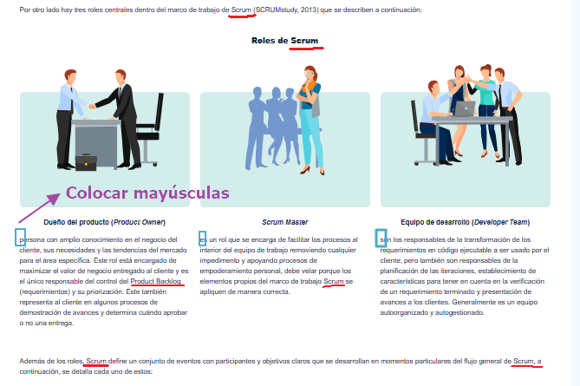

* **Palabras subrayadas deben ir en itálica / texto alternativo**

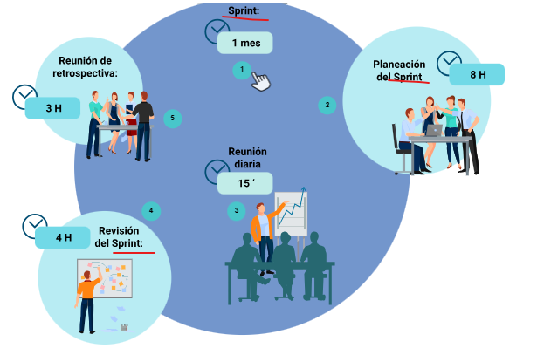

* **Cambiar párrafo señalado por:** Finalmente, el marco de trabajo *Scrum* define un conjunto de artefactos diseñados para registrar y gestionar información clave, con el fin de respaldar los tres pilares fundamentales del método. Estos artefactos también proveen información valiosa a lo largo de todo el proceso de desarrollo de *software.* Entre los artefactos más representativos de *Scrum* se incluyen los siguientes:

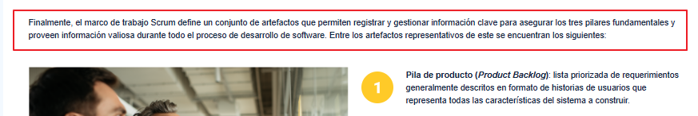

* **Renombrar a figura 48 / texto alternativo**

* **Renombrar a figura 49/ itálica palabra señalada/ texto alternativo**

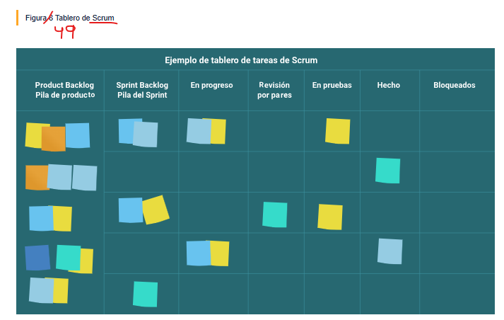

**3.7**  ***Game Document Design***

En el mundo del desarrollo de videojuegos, la planificación y estructuración de ideas es esencial para llevar un proyecto a buen término. Aquí es donde entra en juego el "*Game Document Desing"* o Documento de Diseño de Juego.

El *Game Document* *Desing* es comparable a la columna vertebral de un videojuego. Es un documento detallado que sirve como guía y referencia para todo el equipo de desarrollo. Es un plano o un mapa: describe desde la historia y los personajes hasta la mecánica y la jugabilidad, pasando por aspectos técnicos y artísticos.

A continuación, se presenta una serie de videos, en los cuales se explica el *Game Document:*

|  |
| --- |
| Videotutoriales  CF02_3.7 Game Document Desing |

**4. *Pitch document***

Un *pitch* es una presentación concisa y persuasiva de una idea, producto o proyecto. En el contexto de videojuegos, un *pitch* es esencial para atraer inversores, colaboradores o simplemente para obtener la aprobación de un equipo o jefe de proyecto.

Un *Pitch Document* es un documento de presentación utilizado para describir una idea de videojuego de manera concisa y persuasiva. Su propósito es capturar el interés de posibles inversores, editores o colaboradores en las primeras etapas de desarrollo. A diferencia del *Game Document*, que es un documento detallado y exhaustivo sobre todos los aspectos del juego, el *Pitch Document* es breve y se centra en los puntos clave. A continuación, se presenta una serie de videos, en los cuales se explica el *Pitch Document:*

|  |
| --- |
| Videotutoriales  CF02_4. Pitch |

1. **SÍNTESIS**

* **Crear SÍNTESIS se adjunta**

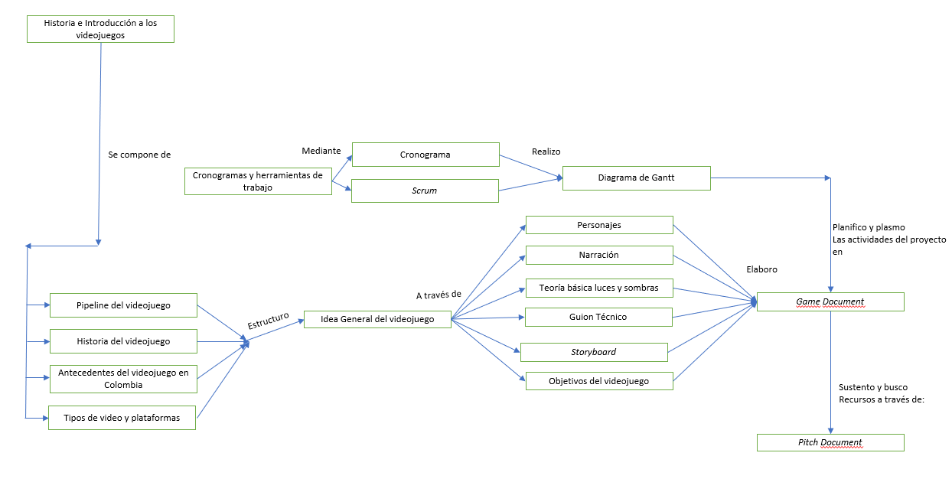

1. **ACTIVIDADES DIDÁCTICAS**

|  |  |
| --- | --- |
| **DESCRIPCIÓN DE ACTIVIDAD DIDÁCTICA** | |
| Nombre de la Actividad | Game Document Design |
| Objetivo de la actividad | Relacionar los conceptos clave con sus respectivas definiciones según se presentan en el Game Document, demostrando comprensión de la terminología y su aplicación en el diseño de juegos. |
| Tipo de actividad sugerida | Apareamiento de Conceptos y Definiciones |
| **Archivo de la actividad**  **(Anexo donde se describe la actividad propuesta)** | Actividad didáctica |

1. **MATERIAL COMPLEMENTARIO:**

|  |  |  |  |
| --- | --- | --- | --- |
| **Tema** | **Referencia APA del Material** | **Tipo de material**  **(Video, capítulo de libro, artículo, otro)** | **Enlace del Recurso o**  **Archivo del documento o material** |
| Diagrama de Gantt | Saber Programas. (2017, julio 31). Cómo crear un DIAGRAMA de GANTT en Excel [ Cronograma usando los gráficos ]. | Video | <https://www.youtube.com/watch?v=chR6kx4btDQ> |
| Game Document | D Green Game (2022, junio 16). ¿Cómo CREAR tu propio GDD? + plantillas GRATIS | Game Design Document. | Video | <https://www.youtube.com/watch?v=GYChRCrj2dk> |
| Pitch Document | Laporta, A. (2020, diciembre 29). Elevator pitch: qué es y claves para elaborarlo paso a paso. APD España; APD. | Página Web | <https://www.apd.es/que-es-elevator-pitch-y-como-elaborarlo/> |
| Pitch | Benjamin Cox. (2016, junio 9). Como Hacer Un Pitch. | Video | <https://www.youtube.com/watch?v=554Fwv7jQMI> |
| Scrum | Planeta Buhoos. (2021, julio 17). Curso SCRUM desde CERO | Sesión 01 | Buhoos. | Video | <https://www.youtube.com/watch?v=4UuIE--pspo> |

1. **GLOSARIO:**

Agregar:

|  |  |
| --- | --- |
| **TÉRMINO** | **SIGNIFICADO** |
| **Cronograma:** | calendario de trabajo o representación gráfica de las distintas actividades de un proyecto. |
| **Diagrama de Gantt:** | representación gráfica generalmente con barras horizontales de la evolución de un proyecto. describe las actividades con su fecha de inicio, fecha de finalización y duración. |
| ***Game Design Document:*** | síntesis de lo que va a ser el videojuego en sí (concepto, historia, género, número de plataformas, equipo de producción…) y la base de su futuro desarrollo. |
| **Guion literario:** | documento en el que se expone una narración que ha sido pensada para ser filmada. En él se especifican las acciones y diálogos de los personajes, se da información sobre los escenarios y se incluyen acotaciones para los actores. |
| **Guion técnico:** | documento que describe de forma detallada las secuencias de imágenes y sonidos que se tienen que capturar en la producción de proyectos como documentales, cortometrajes, películas o anuncios publicitarios entre otros muchos. |
| **Monetización:** | es el proceso por el que, al entregar un bien o un servicio se recibe una contraprestación, principalmente de carácter económico. |
| **Pipeline:** | se encarga de administrar el proceso, establecer diferentes fases y adjudicar cargos a los trabajadores o grupos dentro del estudio. Un pipeline se ejecuta con el fin de organizar todo el proyecto y evitar problemas en cualquier momento de la producción. |
| ***Pitch document:*** | es el documento que resume toda la información sobre un juego que se quiera crear. El documento debe contener toda la información importante, de modo que incluso si no se está presente para explicarlo todo, se entienda con claridad. |
| ***Scrum:*** | es un marco de gestión de proyectos de metodología ágil que ayuda a los equipos a estructurar y gestionar el trabajo mediante un conjunto de valores, principios y prácticas. |
| ***Storyboard:*** | es un conjunto de ilustraciones presentadas de forma secuencial con el objetivo de servir de guía para entender una historia, previsualizar una animación o planificar la estructura de una película. |
| **Videojuego:** | es una aplicación interactiva orientada al entretenimiento que, a través de ciertos mandos o controles, permite simular experiencias en la pantalla de un televisor, una computadora u otro dispositivo electrónico. |

1. **REFERENCIAS BIBLIOGRÁFICAS:**

Agregar:

Kramarzewski, A. y De Nucci, E. (2018) *Practical Game Design*. 1a edición. Packt Publishing.

Donovan. (2018). *Replay: la historia de los videojuegos*. Héroes de papel.

Schell, J. (2018). *The* *art of game design: a book of lenses*. Amsterdam ; Boston: Elsevier/

Morgan Kaufmann.

Sutherland Jeff (2013). *Scrum. El Arte de Hacer el Doble de Trabajo en la Mitad de Tiempo*. Editorial Océano.

1. **CONTROL DEL DOCUMENTO**

Agregar datos:

|  |  |  |  |  |
| --- | --- | --- | --- | --- |
|  | **Nombre** | **Cargo** | **Dependencia**  ***(Para el SENA indicar Regional y Centro de Formación)*** | **Fecha** |
| **Autor (es)** | Carlos Andrés Cortes | Instructor | Centro de Diseño e Innovación Tecnológica Industrial - Regional | Noviembre 2023 |
|  | Paola Alexandra Moya Peralta | Diseñadora instruccional | Centro Industrial del Diseño y la Manufactura - Regional Santander | Noviembre 2023 |

1. **CONTROL DE CAMBIOS**

**(Diligenciar únicamente si realiza ajustes a la Unidad Temática)**

|  |  |  |  |  |  |
| --- | --- | --- | --- | --- | --- |
|  | **Nombre** | **Cargo** | **Dependencia** | **Fecha** | **Razón del Cambio** |
| **Autor (es)** |  |  |  |  |  |